

Министерство образования и молодежной политики Свердловской области
ГАПОУ СО «Екатеринбургский колледж транспортного строительства»

Отчёт по практическому заданию № 4
Вариант 7

Выполнил: Трембач В.Е.
Группа: ПР-31
Преподаватель: Мирошниченко Г.В.

2026
Содержание

1. Разработка мобильного приложения в соответствии с вариантом 3
1.1 Описание задачи 3
1.2 Структура проекта 4
1.3 Описание разработанных функций 5
1.4 Алгоритм решения 5
1.5 Используемые библиотеки 9
1.6 Тестовые случаи 9
1.7 Используемые инструменты 10
1.8 Описание пользовательского интерфейса 10
1.9 Приложение (pr screen экранов) 11

1. Разработка мобильного приложения в соответствии с вариантом

Описание задачи
Разработать мобильное приложение в Android Studio в соответствии с Вариантом № 7 - «Дневник погоды».
Требования к задаче:
- Использовать фрагменты для организации экранов приложения.
- Информация в приложении должна сохраняться в SharedPreferences в формате JSON с использованием библиотеки Gson.
- Реализовать приветственный экран с авторизацией пользователя, проверкой ввода на пустоту и сохранением информации о пользователе через механизм SharedPreferences.
- Реализовать форму ввода данных (дата, температура, погода).
- Реализовать экран для вывода сохранённой информации.

Структура проекта
Описание компонентов структуры (рисунок 1):
manifests/AndroidManifest.xml - главный конфигурационный файл приложения. Регистрирует одну активность: MainActivity (хост для фрагментов).
java/com/example/pr4_ind_trembach/ - папка с исходным кодом на языке Kotlin:
- MainActivity.kt - класс-хост. Управляет переключением фрагментов через FragmentManager. При запуске проверяет, авторизован ли пользователь, и открывает либо WelcomeFragment, либо InputFragment.
- WelcomeFragment.kt - фрагмент приветственного экрана с авторизацией. Проверяет ввод на пустоту, сохраняет имя пользователя через SharedPreferences.
- InputFragment.kt - фрагмент формы ввода данных. Содержит поля для даты (выбор через DatePickerDialog), температуры и описания погоды. Сохраняет записи в формате JSON.
- OutputFragment.kt - фрагмент экрана вывода. Показывает список всех сохранённых записей о погоде.
- PrefsHelper.kt - вспомогательный класс для работы с SharedPreferences и Gson. Содержит методы saveUser, getUser, isLoggedIn, saveEntries, getEntries.
- WeatherEntry.kt - класс-модель данных с полями: date, temperature, condition.
res/layout/ - папка с XML-файлами разметки:
- activity_main.xml - разметка хост-активности с FrameLayout (fragment_container).
- fragment_welcome.xml - разметка экрана приветствия.
- fragment_input.xml - разметка формы ввода погоды.
- fragment_output.xml - разметка экрана вывода записей.
res/drawable/button.xml - стиль кнопок (закруглённые углы, синий фон).
res/values/ - папка со строками и цветами (strings.xml, colors.xml, themes.xml).
Gradle Scripts/build.gradle.kts - файл конфигурации сборки проекта, определяющий версии SDK, Kotlin и подключённые библиотеки (в том числе Gson).
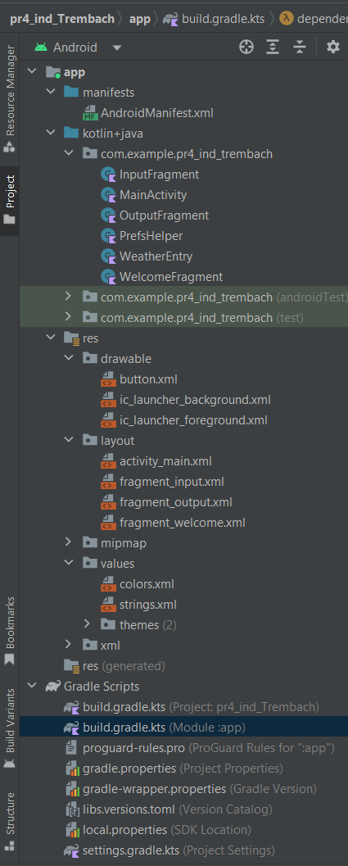
Рисунок 1. Структура решений

1.3 Описание разработанных функций
Методы проекта:
MainActivity.kt (хост-активность):
- onCreate(savedInstanceState: Bundle?) - вызывается при создании активности. Устанавливает разметку activity_main.xml, создаёт PrefsHelper, проверяет авторизацию пользователя через isLoggedIn(). Если пользователь авторизован - открывает InputFragment, иначе - WelcomeFragment. Входные данные: savedInstanceState: Bundle?. Выходные данные: нет.
- goToWelcome() - открывает WelcomeFragment. Входные данные: нет. Выходные данные: нет.
- goToInput() - открывает InputFragment. Входные данные: нет. Выходные данные: нет.
- goToOutput() - открывает OutputFragment. Входные данные: нет. Выходные данные: нет.
- replaceFragment(fragment: Fragment) - приватный метод для замены текущего фрагмента через supportFragmentManager.beginTransaction().replace(...).commit(). Входные данные: fragment: Fragment. Выходные данные: нет.
WelcomeFragment.kt (экран приветствия):
- onCreateView(inflater, container, savedInstanceState) - надувает разметку fragment_welcome.xml. Входные данные: LayoutInflater, ViewGroup?, Bundle?. Выходные данные: View?.
- onViewCreated(view, savedInstanceState) - находит editUser, btnLogin, textError. Устанавливает обработчик нажатия на кнопку «Войти»: берёт имя из editUser, проверяет на пустоту (если пусто - выводит «Введите имя!» в textError), сохраняет имя через prefs.saveUser(name) и вызывает MainActivity.goToInput(). Входные данные: view: View, savedInstanceState: Bundle?. Выходные данные: нет.
InputFragment.kt (форма ввода погоды):
- onCreateView(inflater, container, savedInstanceState) - надувает разметку fragment_input.xml. Входные данные: LayoutInflater, ViewGroup?, Bundle?. Выходные данные: View?.
- onViewCreated(view, savedInstanceState) - находит textHello, btnDate, editTemp, editCondition, btnSave, btnGoOutput. Устанавливает приветствие с именем пользователя.
- btnDate.setOnClickListener - открывает DatePickerDialog с текущей датой. При выборе даты формирует строку в формате dd.MM.yyyy через String.format("%02d", ...) и сохраняет в selectedDate.
- btnSave.setOnClickListener - берёт температуру (замена запятой на точку, toDoubleOrNull() ?: 0.0) и описание погоды. Проверяет, что дата выбрана и погода введена. Берёт текущий список prefs.getEntries(), добавляет новую WeatherEntry, сохраняет через prefs.saveEntries(list). Показывает Toast «Сохранено!». Очищает поля.
- btnGoOutput.setOnClickListener - вызывает MainActivity.goToOutput().
- Входные данные: view: View, savedInstanceState: Bundle?. Выходные данные: нет.
OutputFragment.kt (экран вывода):
- onCreateView(inflater, container, savedInstanceState) - надувает разметку fragment_output.xml. Входные данные: LayoutInflater, ViewGroup?, Bundle?. Выходные данные: View?.
- onViewCreated(view, savedInstanceState) - берёт список prefs.getEntries(). Если список пуст - выводит «Записей пока нет.». Иначе через StringBuilder и forEachIndexed формирует текст: для каждой записи выводит номер, дату, температуру и погоду. Устанавливает текст в textOutput. Обработчик btnBack вызывает MainActivity.goToInput(). Входные данные: view: View, savedInstanceState: Bundle?. Выходные данные: нет.
PrefsHelper.kt (работа с SharedPreferences + Gson):
- saveUser(name: String) - сохраняет имя пользователя. Входные данные: name: String. Выходные данные: нет.
- getUser(): String - возвращает имя пользователя или пустую строку. Входные данные: нет. Выходные данные: String.
- isLoggedIn(): Boolean - проверяет, авторизован ли пользователь. Входные данные: нет. Выходные данные: Boolean.
- saveEntries(list: List<WeatherEntry>) - сериализует список в JSON через gson.toJson(list) и сохраняет в SharedPreferences. Входные данные: list: List<WeatherEntry>. Выходные данные: нет.
- getEntries(): List<WeatherEntry> - читает JSON-строку из SharedPreferences, десериализует через gson.fromJson(json, type) с TypeToken<List<WeatherEntry>>(). Входные данные: нет. Выходные данные: List<WeatherEntry>.
WeatherEntry.kt (модель данных):
- data class WeatherEntry(date: String, temperature: Double, condition: String) - описывает одну запись о погоде. Поля: дата, температура, описание.

1.4 Алгоритм решения
Алгоритм работы приложения в виде блок-схемы (рисунок 2).

Рисунок 2. Блок-схема

1.5 Используемые библиотеки
- androidx.appcompat:appcompat:1.6.1 - обеспечивает поддержку современных элементов интерфейса (AppCompatButton, AppCompatActivity) на старых версиях Android.

- androidx.constraintlayout:constraintlayout:2.1.4 - библиотека гибкой разметки.

- com.google.android.material:material:1.9.0 - библиотека Material Components.

- com.google.code.gson:gson:2.10.1 - библиотека для сериализации и десериализации JSON.

- androidx.fragment:fragment-ktx - библиотека для работы с фрагментами.

1.6 Тестовые случаи
Тестовые случаи на экране «Welcome Screen»:
- Пустое поле имени: если пользователь не ввёл имя и нажал «Войти» - появляется красный текст «Введите имя!».
- Первый вход: если имя не сохранено в SharedPreferences, при нажатии «Войти» с заполненным полем - сохранение имени и переход на «Input Screen».
Тестовые случаи на экране «Input Screen»:
- Не выбрана дата: если пользователь не выбрал дату и нажал «Сохранить» - Toast «Выберите дату!».
- Пустое описание погоды: если пользователь не ввёл описание и нажал «Сохранить» - Toast «Введите погоду!».

- Корректное сохранение: если все поля заполнены - Toast «Сохранено!», запись добавляется в JSON и сохраняется в SharedPreferences.
Тестовые случаи на экране «Output Screen»:
- Пустой список: если записей нет - «Записей пока нет.».
- Есть записи: список выводится в формате:
1) 13.10.2026
20.0°C, солнце

1.7 Используемые инструменты
- Язык программирования: Kotlin - современный статически типизированный язык программирования, официальный стандарт для разработки под Android.
- Среда разработки: Android Studio - официальная интегрированная среда разработки (IDE).
- Фреймворк / Компилятор: Android SDK (Compile SDK 34, Target SDK 34) совместно со сборщиком проектов Gradle.
- Библиотека: Gson (com.google.code.gson:gson:2.10.1).
- Система контроля версий: Git (репозиторий создан на GitHub).

1.8 Описание пользовательского интерфейса
Основные элементы в приложении:
- TextView - блок неизменяемого текста. Используется для заголовков («Дневник погоды», «Записи о погоде»), приветствия («Здравствуйте, ИМЯ!»), вывода ошибок и списка записей.
- EditText - поля для ввода текста. Используется для ввода имени (editUser), температуры (editTemp) и описания погоды (editCondition).
- AppCompatButton - кнопка. Используется для кнопок «Войти» (btnLogin), «Выбрать дату» (btnDate), «Сохранить» (btnSave), «Показать все записи» (btnGoOutput), «Назад» (btnBack).
- DatePickerDialog - системный календарь для выбора даты.
- LinearLayout - контейнер для размещения элементов интерфейса.
- ScrollView - прокрутка списка записей на экране вывода.
- Toast - всплывающее сообщение внизу экрана.

1.9 Приложение (pr screen экранов)
Снимки экранов приложения (рисунки 3-11).
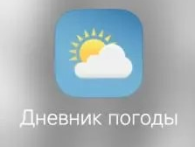
Рисунок 3. Иконка приложения
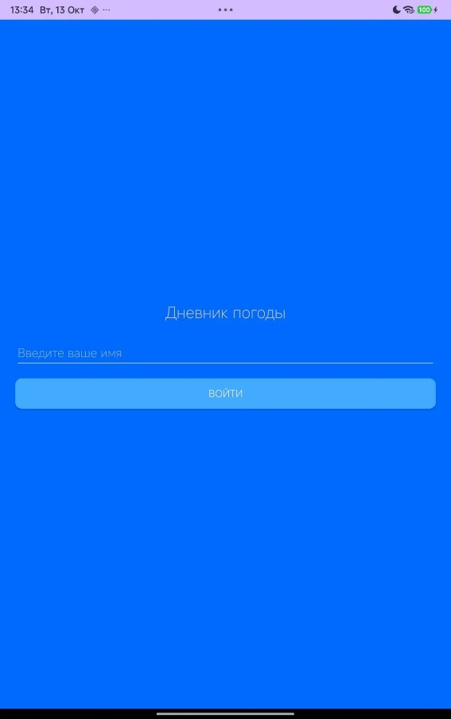
Рисунок 4. Экран «Welcome Screen»
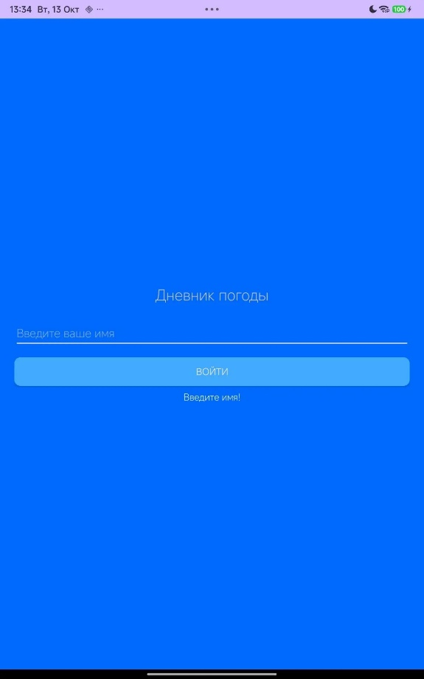
Рисунок 5. Экран «Welcome Screen»
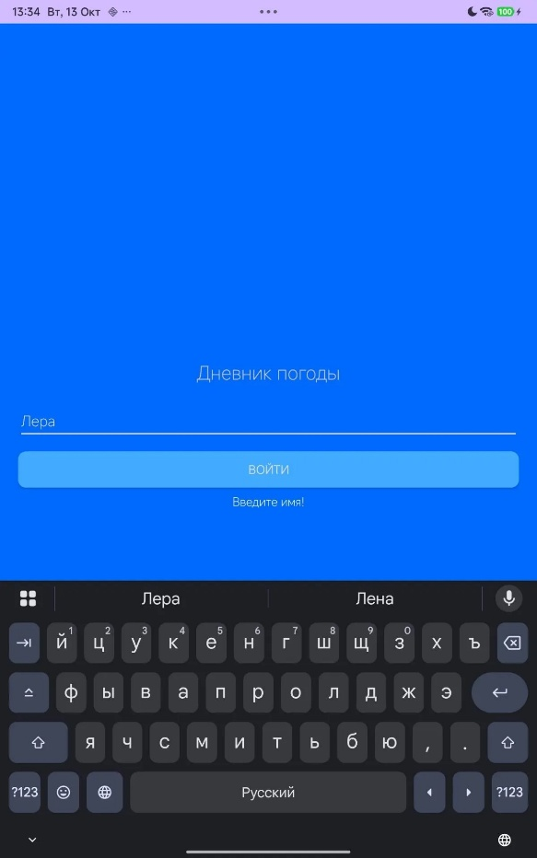
Рисунок 6. Экран «Welcome Screen»
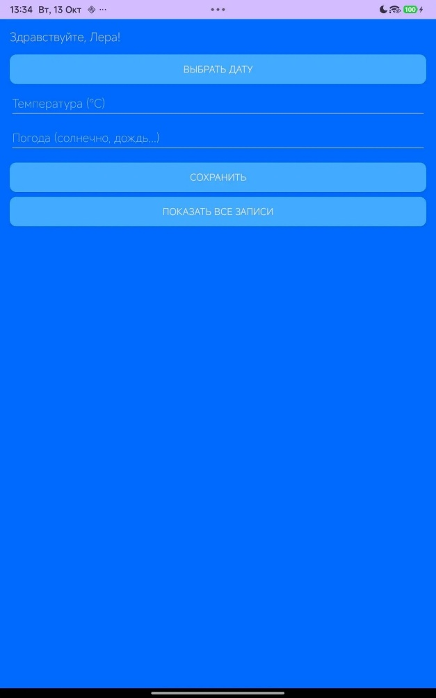
Рисунок 7. Экран «Input Screen»
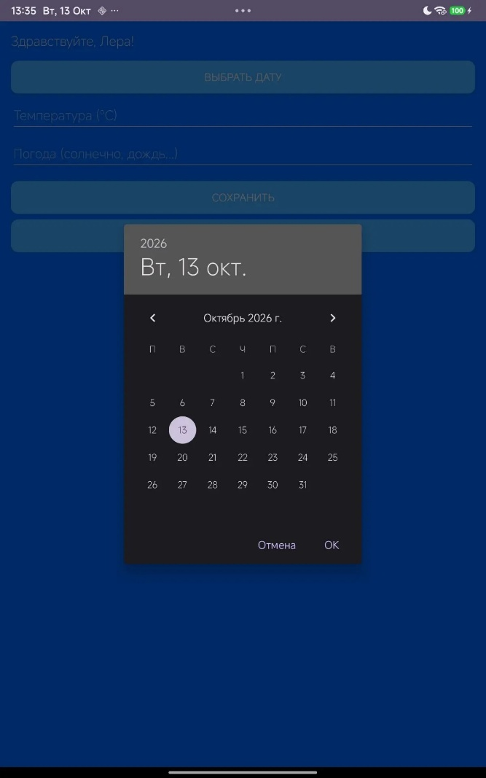
Рисунок 8. Экран «Input Screen»

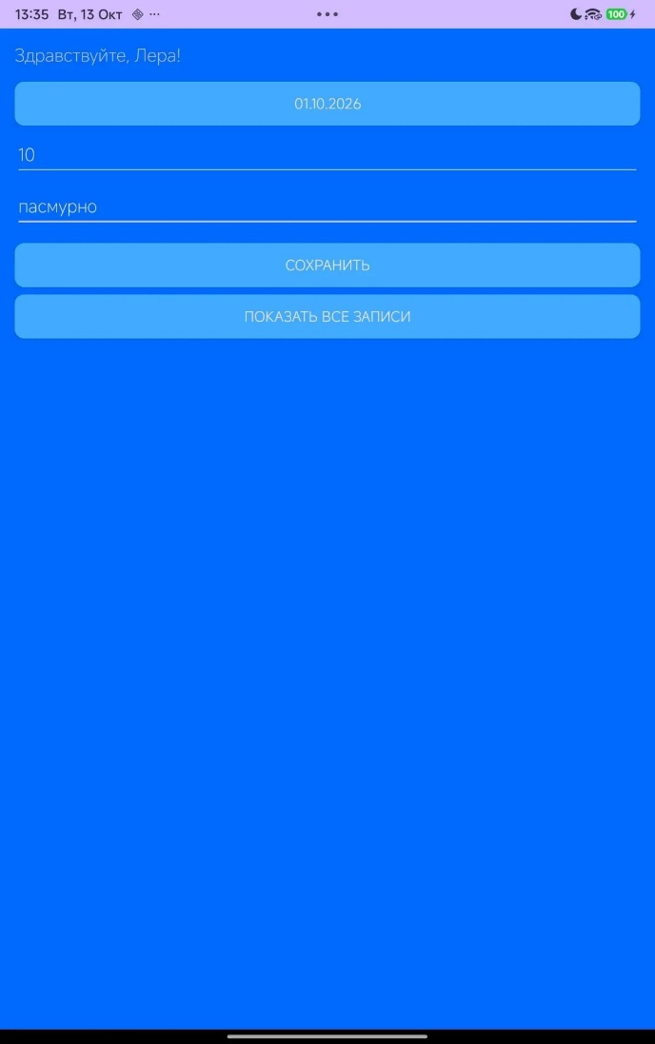
Рисунок 9. Экран «Input Screen»
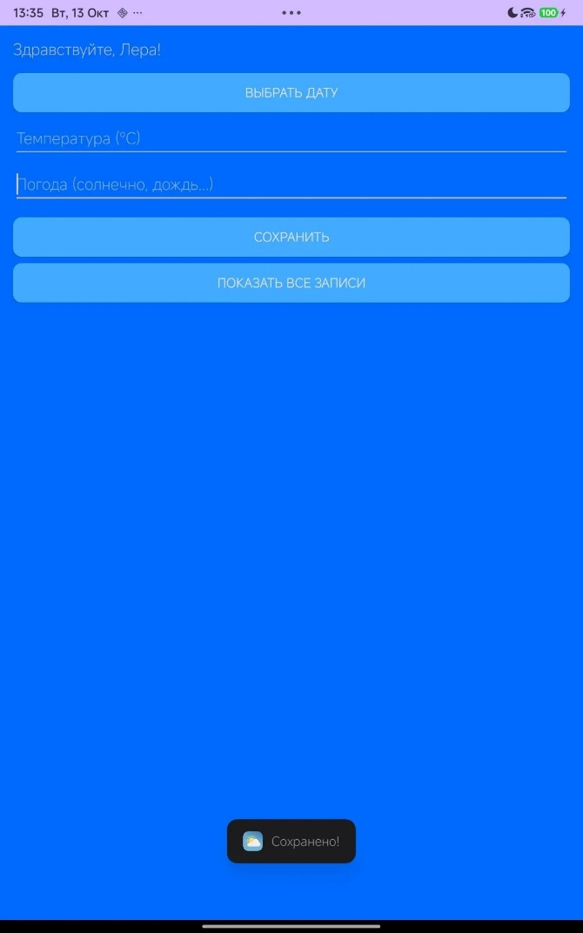
Рисунок 10. Экран «Input Screen»
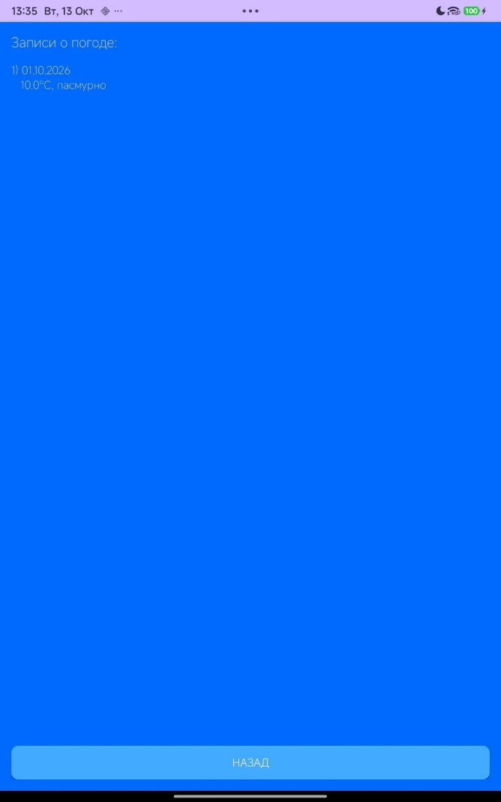
Рисунок 11. Экран « Output Screen»

